Программа предназначена для получения сочетаний между препаратами и допродажами к ним.

Шаг 1. Сформируйте эксель-файл так, как показано на рисунке 1. В левой части (до столбца D) данные, относящиеся к препаратам. Потом пропуск в один столбец (D), затем информация по допродажах. Не предполагается, что порядок столбцов можно менять
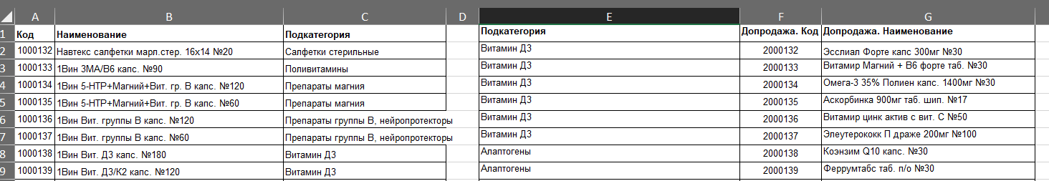
Рис. 1 – Шапка таблицы
Шаг 2. Сохраните файл в формате .csv с помощью кнопки «Сохранить как..» , в соответствии с рисунком 2.
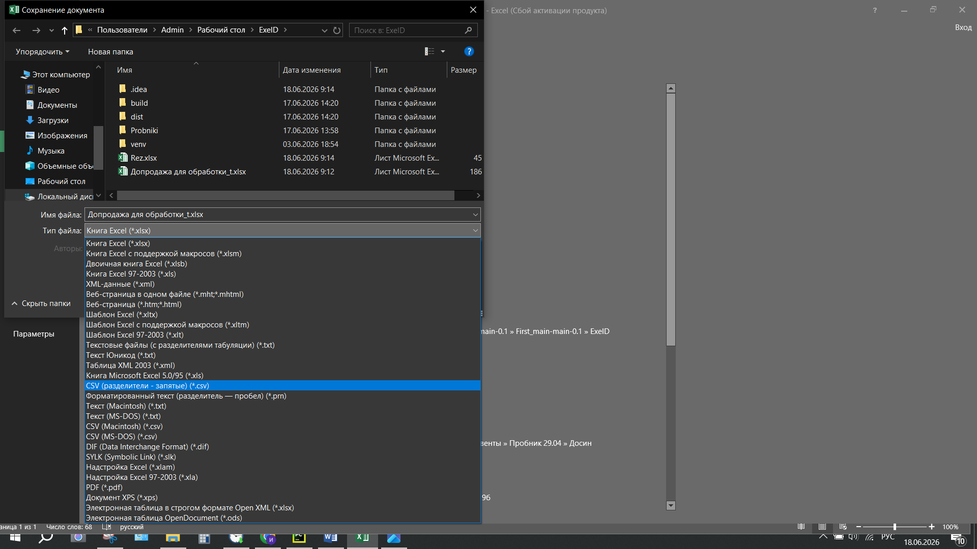
Рис.2 – Формат сохранения

Шаг 3. Запустите файл ExelD.exe и по запросу команды скопируйте в неё название файла (вместе с расширением). Например, так, как показано на рисунке 3.
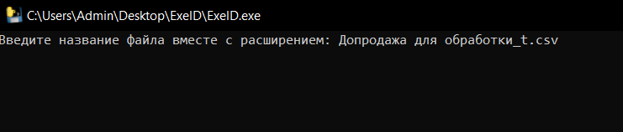
Рис.3 – Заполнение исходных данных
Шаг 4. Нажмите Enter. Вы великолепны!
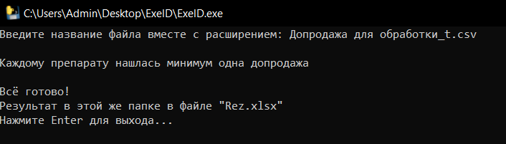
Рис. 4 – Оу ее

